臺南市南化區公所
性別意識培力實體課程成果報告
區公所 | 臺南市南化區公所 | 時間日期 |  | 110年9月7日  10:10-12:10，共計2小時
課程名稱 | 「性別關懷認知與實踐」及「推動區里性別平等」研習 | 講師資訊 |  | 王玲琇/臺南地 方法院家事調解委員、臺南地檢署修復促進者、臺南護專兼任講師。
辦理內容 | - 課程簡介：本次課程主題為性別意識培力「性別關懷認知與實踐」及「推動區里性別平等」，課程內容為講述1.人權兩公約、2.性別、社會、家庭與文化及3.性別日常的實踐的多元議題，符合各機關公務員性別主流化訓練計畫-性別主流化基礎課程-達多元性別意識培力的效益。  - 講述內容摘要：本次辦理「性別意識培力「性別關懷認知與實踐」及「推動區里性別平等」課程內容包含1.人權兩公約、2.性別、社會、家庭與文化及3.性別日常的實踐的多元議題之探討；從人權兩公約-公民與政治權利國際公約、經濟社會文化權利國際公約由來至我國立院三讀通過及施行要頒訂詳細介紹；進而就性別、社會與文化探討，並就性別平等理念的習俗文化排行榜分組討論；最後以性別偏見、性別歧視、性別霸說明，如何尊重他人之人格、身體自主權的行為並擴充關懷層面與對象，加入多元性別的概念，讓每一位學員學會做自己，讓每一種性別都被善待。  - 課程辦理品質：。  本所依據「性別關懷認知與實踐」課程講述內容，結合性別日常的實踐與本區部落地域特性，落實發展「性別意識」成為本區一種公民素養，成為本所同仁服務部落民眾之基本教材。  邀請財團法人台南市私立天主教伯利恆社會福利基金會主任、台灣基督長老教會｢性騷擾申訴處理委員會｣委員及台南護專兼任講師王玲琇擔任講師。  藉由辦理基礎課程，培養公務人員性別敏感度，強化性別平等意識，提升性別平等知能。 |  | 課程類別 |  |  |  | ■基礎 □進階
 |  |  | 課程內容包含與機關業務相關之實際案例討論 |  |  |  | ■是 □ 否
 |  |  | 課程前需求評估 |  |  |  | ■有 □無
 |  |  | 課後學習回饋單  (例：滿意度調查問卷) |  |  |  | ■有 □無
參加對象 | ■一般公務人員  □主管人員  □性別平等業務相關人員 |  | 參加人數 | 性別 |  |  |  | 共計
 |  |  |  | 女 | 男 | 其他
 |  |  |  | 35 | 25 | 0 |  | 60

課程活動照片
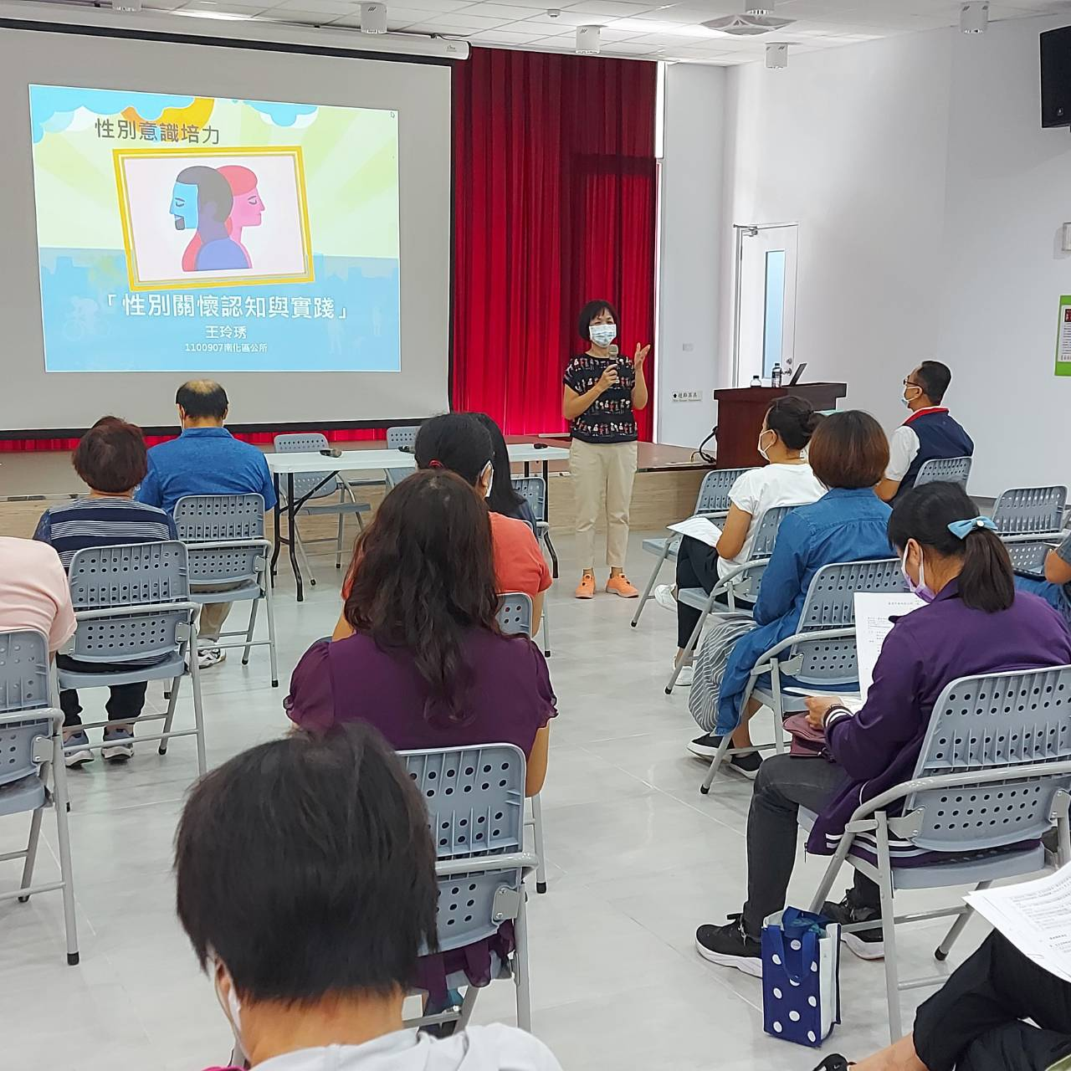
王講師正在自我介紹並說明此性別平等推廣的重要性
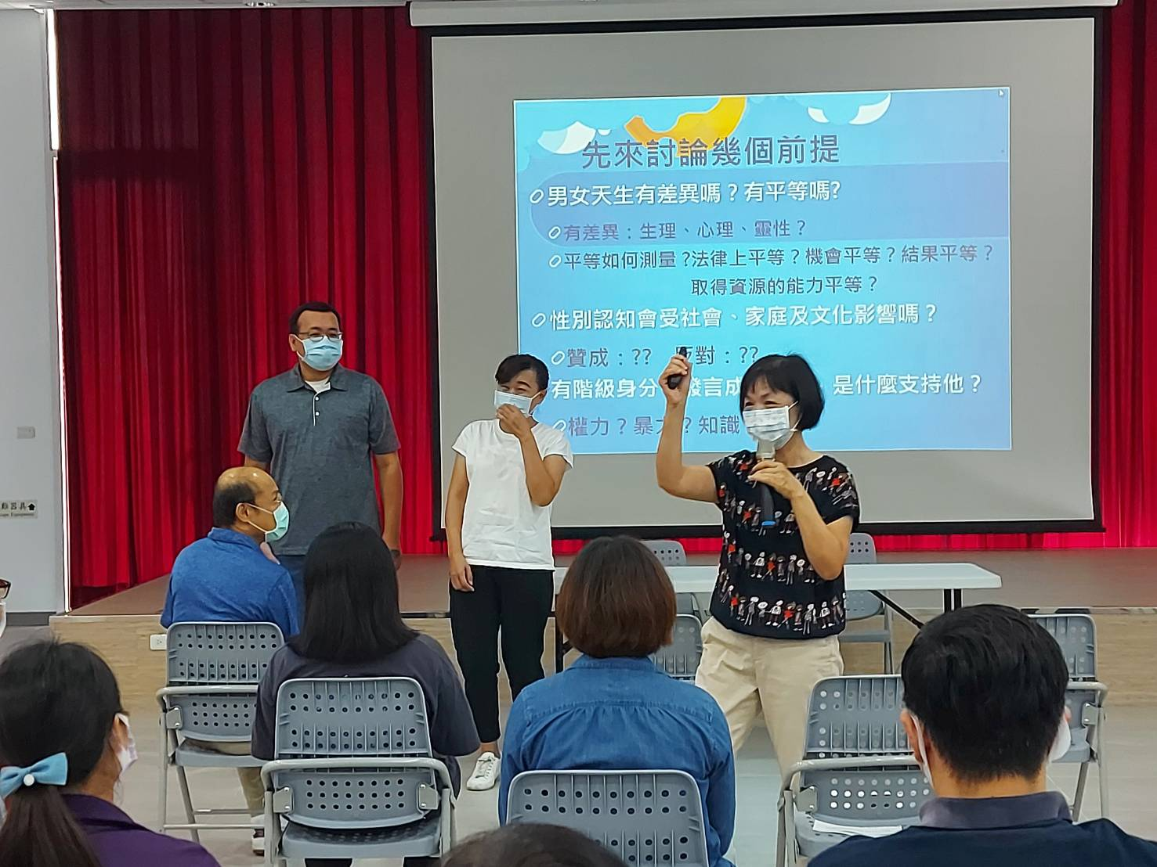
講師與學員探討我們社會對性別平等認知之各種差異

